


《社交网络技术与应用》

检构建高质量数据集

厦门大学
信息学院

目录
目录 1
1 实验介绍 2
实验目的 2
实验清单 2
2 医疗对话数据清洗与大模型评估 3
2.1实验介绍 3
2.2实验目的 3
2.3实验步骤 3
2.3.1文本数据处理与结构化 3
2.3.2大模型自动化质量评估 5
2.3.2自定义清洗规则与评估优化 7
实验小结 7
思考题 8

1 实验介绍
在训练或微调语言模型之前，构建高质量的指令微调数据集是至关重要的一环。“Garbage in, garbage out”是机器学习的黄金定律。真实场景下获取的原始数据往往包含大量噪音、格式混乱，且质量参差不齐。本实验将带领大家完成从“原始网络脏数据”到“高质量微调数据集”的完整流水线。

实验目的
掌握真实业务场景下的数据清洗流程与痛点。
熟练使用 Python 进行文件 I/O 操作、正则表达式（Regex）匹配与替换。
掌握大模型时代的 LLM-as-a-Judge 技术，利用 API 自动化评估数据质量。

实验清单
编程环境： Python 3.8 或以上版本。
第三方库： requests, tqdm（请提前通过 pip install requests tqdm 安装）。
实验文件：
- qa.txt：包含大量噪音的原始医疗问诊爬虫数据。
- clean.py：基于规则的文本清洗与结构化脚本。
- filter_llm.py：基于大模型质量评估脚本。
必备凭证： 上节课类似的API Key 或本地语言模型

2 医疗对话数据清洗与大模型评估

2.1实验介绍
本部分实验完整模拟了工业界处理大规模预训练/微调数据的标准流程。我们首先利用基于规则（Rule-based）的方法清洗掉明确的无意义字符和隐私标记，将平铺直叙的文本重构为包含 system、user、assistant 角色设定的标准 JSON 格式。随后，我们将引入外部大语言模型作为“裁判”，从医学准确性、友好度等多个维度对生成的对话进行自动打分和分级。

2.2实验目的
深入理解正则表达式在文本清洗中的应用逻辑。
理解指令微调数据集（Instruction Tuning Dataset）的标准结构。
掌握 Prompt Engineering 技巧，学会引导大模型输出结构化的评估结果。

2.3实验步骤

2.3.1实验前置准备
在开始操作之前，请确保你的电脑已经完成以下准备工作：
- 新建实验文件夹：在电脑中新建一个文件夹，命名为 Lab3_DataEngine。
- 存放相关文件：将下发的 qa.txt（原始脏数据）、clean.py（清洗脚本）和 filter_llm.py（评估脚本）放入该文件夹中。
- 安装依赖库：打开终端（Windows 系统的 cmd 或 PowerShell，Mac 系统的 Terminal，或vscode），创建或激活虚拟环境（lab1有教），输入以下命令安装必要的第三方库：
pip install requests tqdm

2.3.2文本数据处理与结构化

【本步目标】：将充满无意义符号、日期、多余换行符的原始文本 qa.txt，清洗并转换为标准的大模型微调 JSON 格式（包含 system、user、assistant 角色）。

Step 1：观察原始“脏数据”
用记事本或代码编辑器打开 qa.txt，你会看到类似下面这种杂乱的内容，这些被称为“噪音”：
做输卵管造影能打麻醉吗？大概多少钱？
过敏史： 无（2020-03-27填写）
既往病史： 无（2020-03-27填写）
医生已经通过语音回答了您的问题，请及时收听。： 预约医生：

Step 2：理解清洗代码逻辑
打开 clean.py，定位到 clean_global_noise(text) 函数。我们在这里使用了正则表达式（Regex）来精准匹配并删除噪音。 例如以下代码片段：
# 过滤带有日期的无意义标记
text = re.sub(r'（\d{4}-\d{2}-\d{2}填写）', '', text)
# 过滤门诊挂号相关的元数据噪音
text = re.sub(r'(就诊患者|就诊时间|就诊医院|就诊地址|挂号费用|疾病|病情描述|希望获得的帮助|过敏史|既往病史|患病多久|用药情况|开药需求)：.*?(?=\n|$)', '', text)
释义： 1.匹配如“（2020-03-27填写）”的结构并将其替换为空字符串（即删除）。
2.匹配这些无意义的表单前缀直到行尾，将其全部过滤掉。
r'(?:\n)?(?:\[?source:\s*\d+\]?\s*)?id=(\d+)\s*\n(https?://\S+)[ \t]*\n(.*?)(?=(?:\n(?:\[?source:|id=\d+)|\Z))'
释义： 1.这段复杂的正则用于将txt 文件，精确切分成一条条独立的医患对话字典。

Step 3：执行清洗脚本
打开终端，在代码所在目录运行：
python clean.py
- 验证输出结果： 执行完毕后，检查生成的 clean_dataset.json。原本杂乱的文本应被成功转换为如下多轮对话格式：
{
"messages": [
{"role": "system", "content": "你是一位来自【广东省妇幼保健院 放射介入科】的专业医生..."},
{"role": "user", "content": "【患者基本信息与诉求】\n做输卵管造影能打麻醉吗..."},
{"role": "assistant", "content": "南方医的B超说得不清楚..."}
]
}
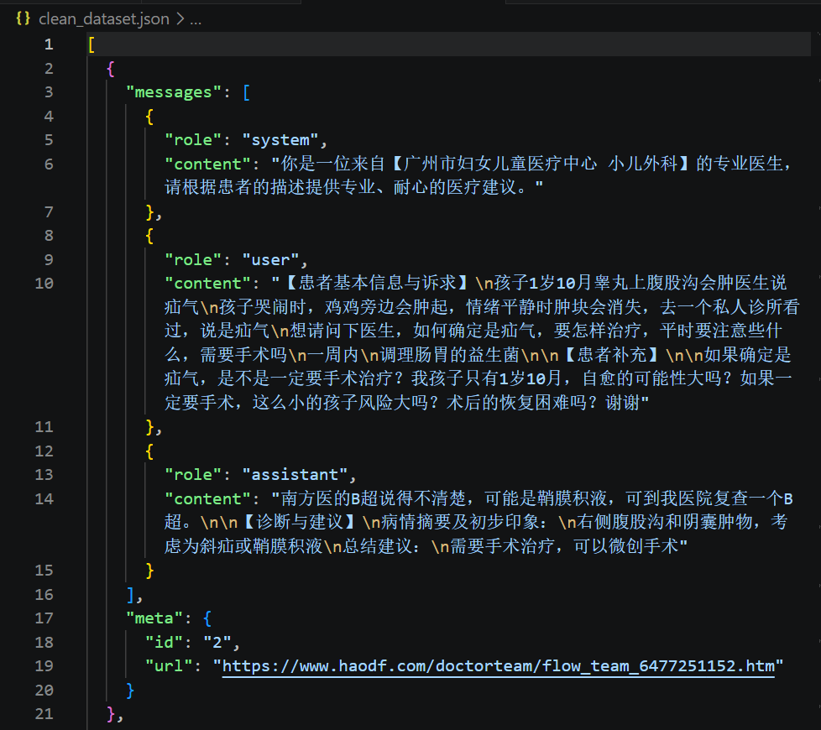

2.3.3大模型自动化质量评估
结构化正确不代表内容优质。为剔除不负责任的敷衍回答或存在常识错误的回复，我们将调用大模型进行自动化打分。

Step 1：配置环境变量
查看 filter_llm.py 第 23 行代码： self.api_key = api_key or os.environ.get("API_KEY")
self.api_key = api_key or os.environ.get("API_KEY")
代码要求必须有一个名为 API_KEY 的环境变量，否则会直接报错退出。请在你的终端中进行配置（请将“你的密钥”替换为你实际申请到的API Key,lab2有教）：
将你申请到的 API Key 导入系统环境（切勿直接硬编码在代码中以防泄露）：
  - Windows: set OPENROUTER_API_KEY=你的密钥 （或 $env:OPENROUTER_API_KEY="你的密钥"）
  - Mac/Linux: export OPENROUTER_API_KEY="你的密钥"

Step 2：阅读评估逻辑
打开 filter_llm.py，定位到 build_prompt 函数（约第42行）。3.我们设定了 6 个维度的评分标准（准确性、明确性、建议质量、安全性、友好度、完整性）。
"""你是一位资深医学审核专家。请严格评估以下医疗对话的质量。

【患者描述】
{patient_issue}
【医生回答】
{doctor_response}
请从以下6个维度进行评估，给出严格的评分（0-100）：
1. 医学准确性：医学知识是否准确？是否有错误或误导？
2. 诊断明确性：诊断过程是否清晰？是否需要进一步检查？
3. 建议质量：建议是否具体、可执行、科学根据充分？
4. 安全性：是否有任何潜在的危险建议？
5. 患者友好度：表述是否易懂？是否具有同理心？
6. 完整性：回答是否完整？是否漏掉重要内容？
总体评分标准：
- 90-100分：优秀（各维度均表现出色）
- 75-89分：良好（大部分维度表现良好）
- 60-74分：及格（基本满足要求但有不足）
- 40-59分：一般（有明显缺陷）
- 0-39分：较差（质量问题较多）
以下格式严格回复：
总体评分: X/100
医学准确性: X/100
诊断明确性: X/100
建议质量: X/100
安全性: X/100
患者友好度: X/100
完整性: X/100
---
判断: 高质量/良好/及格/一般/较差
理由: (简要说明主要优缺点)"""
这不仅仅是一段字符串，这是高阶的 Prompt Engineering（提示词工程）。我们不仅告诉大模型要打分（0-100分），还明确规定了扣分细则（准确性、明确性、安全性等）。
在 Prompt 的末尾，我们强制要求大模型必须输出严谨的 JSON 格式：{"score": 85, "reason": "..."}。这样我们的 Python 代码才能用 json.loads() 提取分数用于后续的分级。

Step 3：执行评估脚本：
python filter_llm.py
注意：代码中设置了 time.sleep(0.5) 以防止触发免费 API 的限流策略，请耐心等待进度条完成。

Step 4：查看分级数据：
进入新生成的 filtered_by_openrouter 文件夹，查看 high_quality.json（>=75分）、medium_quality.json（60-74分）和 low_quality.json（<60分）。重点关注 qwen_evaluation 字段中大模型给出的 reason（打分理由）。
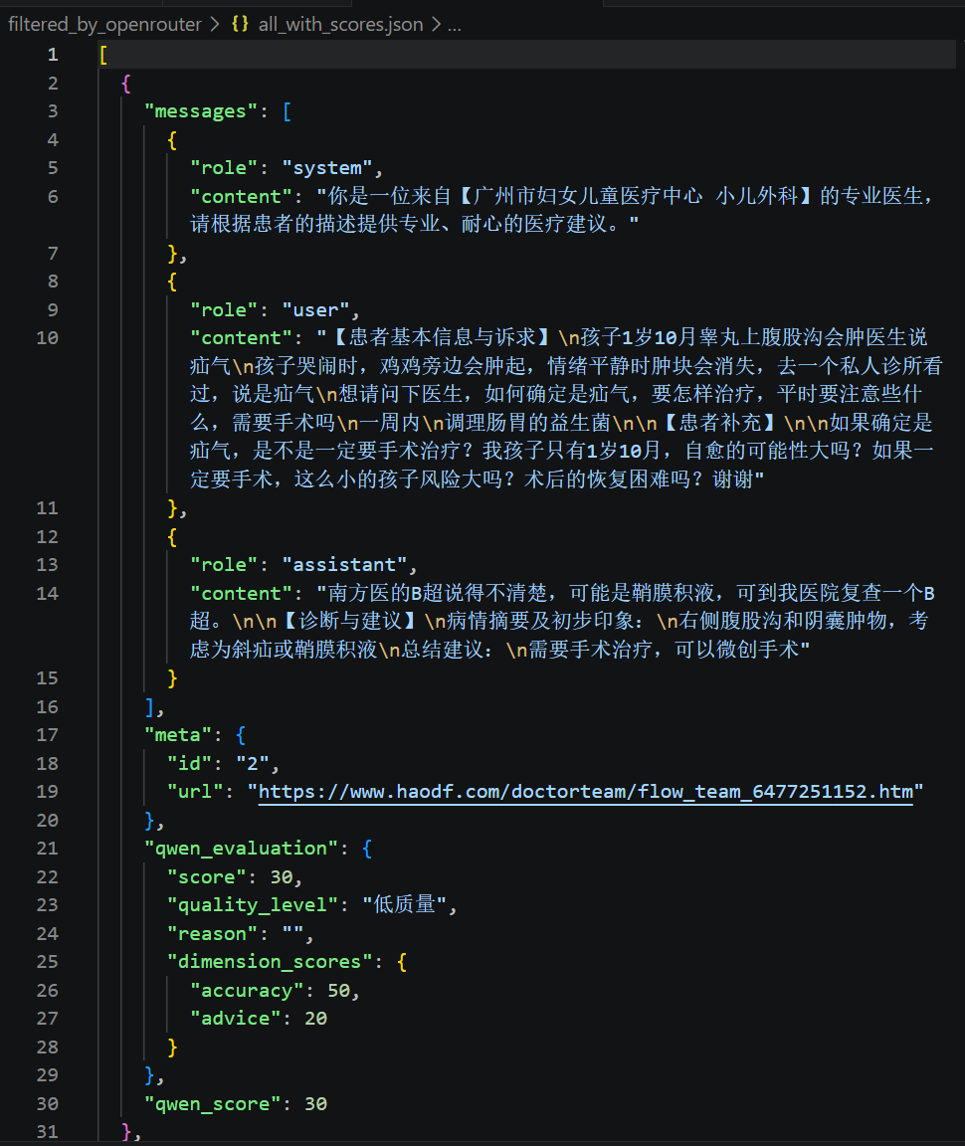

2.3.4自定义清洗规则与评估优化
尝试以下进阶操作以深化理解：
隐私脱敏规则增强： 在 clean.py 的正则规则中，增加一条规则：抹除文本中出现的医生姓氏（如“陈主任”、“刘医生”等），统一替换为“医生”。
评估 Prompt 调优： 修改 filter_llm.py 中的 build_prompt，增加一个全新的评分维度，并让大模型针对该维度单独给出一个分数。
切换评估模型： 将 filter_llm.py 初始化时的 model更改为其他具体的开源模型，观察不同模型打分尺度的差异。
......

实验小结
本实验模拟了构建大语言模型指令微调数据的真实工作流。通过基于正则表达式的规则清洗，我们实现了非结构化文本向 JSON 结构化数据的转换；通过引入 LLM-as-a-Judge 机制，我们以极低的成本实现了数据的自动化分级筛选。这为后续微调模型打下了坚实的数据基础。

思考题
请结合实验过程与代码逻辑，在实验报告中回答以下问题：
技术选型对比： 我们在第一步使用了正则表达式进行清洗，而没有直接让大模型去清洗脏文本，请分析这种“规则 + 算法”组合方案在实际工程中的优势是什么？
数据清洗决策： 在 clean.py 中，如果患者的提问（user content）少于 3 个字，代码会直接跳过该条消息。你认为在医疗问诊场景下，这么做的合理性是什么？
大模型裁判反思： 打开你生成的 low_quality.json，随机挑选一条数据，阅读大模型给出的低分理由（reason）。你认为大模型的评判客观吗？在完全自动化的质量评估中，可能存在哪些隐患？

代码：clean.py
import re
import json

def clean_global_noise(text):
"""去除全局噪音和爬虫残留标记"""
text = text.replace('\r\n', '\n').replace('\r', '\n')
text = re.sub(r'\n{3,}', '\n\n', text)
text = re.sub(r'[ \t\u3000]+', ' ', text)
# 去除显式无关噪音标记及挂号元数据
text = re.sub(r'（\d{4}-\d{2}-\d{2}填写）', '', text)
text = re.sub(r'医生已经通过语音回答了您的问题，请及时收听。：?\s*(?:预约医生：.*)?', '', text)
text = re.sub(r'请尽快填表，我需要了解你的情况：.*?（.*?）：?', '', text, flags=re.S)
text = re.sub(r'附件(?:\(\d+\))?：.*', '', text)
text = re.sub(r'仅医生和患者本人可见', '', text)

# 增加过滤门诊挂号相关的元数据噪音
text = re.sub(r'(就诊患者|就诊时间|就诊医院|就诊地址|挂号费用|疾病|病情描述|希望获得的帮助|过敏史|既往病史|患病多久|用药情况|开药需求)：.*?(?=\n|$)', '', text)
text = re.sub(r'[\x00-\x09\x0b-\x0c\x0e-\x1f\x7f\u200b\u200c\u200d]+', '', text)
return text
def post_process_messages(messages, max_message_length=2000, min_assistant_length=8):
"""
后处理消息列表：
1. Strip 所有消息的前后空白符
2. 合并过短的 assistant 消息到前一条或删除
3. 截断超长消息
4. 确保消息对齐（user-assistant-user-...）
"""
if not messages:
return messages
# Step 1: Strip 所有消息内容
for msg in messages:
msg['content'] = msg['content'].strip()
# Step 2: 过滤空内容消息，合并过短的 assistant 消息
cleaned_messages = [messages[0]] # 保留 system

for i in range(1, len(messages)):
msg = messages[i]

# 跳过内容为空的消息
if not msg['content']:
continue

# 如果是过短的 assistant 消息（可配置的最小长度），尝试合并
if msg['role'] == 'assistant' and len(msg['content']) < min_assistant_length:
# 特殊的单字符/标点符号，直接跳过
if msg['content'] in ['。', '，', '、', '…', '！', '？', 'yes', 'no', '是', '否', '可以', '不行']:
continue
# 如果前一条也是 assistant，合并
if cleaned_messages and cleaned_messages[-1]['role'] == 'assistant':
cleaned_messages[-1]['content'] += ' ' + msg['content']
continue
# 否则保留（可能是有意义的短问句）

# 如果是过短的 user 消息（<3字），多数是噪音，跳过
if msg['role'] == 'user' and len(msg['content']) < 3:
continue

# Step 3: 截断超长消息
if len(msg['content']) > max_message_length:
msg['content'] = msg['content'][:max_message_length] + f"\n...【内容因过长被截断，原长度{len(msg['content'])}字】"

cleaned_messages.append(msg)

# Step 4: 避免连续的相同角色消息，确保交替出现
final_messages = [cleaned_messages[0]] # system
for msg in cleaned_messages[1:]:
# 如果和前一条角色相同（除了 system），合并它们
if final_messages and final_messages[-1]['role'] == msg['role'] and final_messages[-1]['role'] != 'system':
final_messages[-1]['content'] += '\n\n' + msg['content']
else:
final_messages.append(msg)

return final_messages
def parse_record(raw_record):
"""将单条原始文本解析为结构化的对话格式"""
messages = []

# 1. 提取医生所属科室 (构建 System Prompt)
faculty_match = re.search(r'Doctor faculty\n(.*?)(?=\n|$)', raw_record)
system_prompt = "你是一位专业的在线问诊医生，请根据患者的描述提供专业、耐心的医疗建议。"
if faculty_match and faculty_match.group(1).strip():
faculty = faculty_match.group(1).strip()
system_prompt = f"你是一位来自【{faculty}】的专业医生，请根据患者的描述提供专业、耐心的医疗建议。"
messages.append({"role": "system", "content": system_prompt})
# 使用关键字分块策略，应对乱序问题
# 将文本按照 Description, Dialogue, Diagnosis and suggestions 切割
blocks = re.split(r'\n(?=Description\n|Dialogue\n|Diagnosis and suggestions\n)', '\n' + raw_record)

user_initial_content = []
dialogue_lines = []
diagnosis_content = ""
# 将切好的块归类
for block in blocks:
block = block.strip()
if block.startswith('Description'):
desc_text = block.replace('Description', '').strip()
user_initial_content.append(desc_text)
elif block.startswith('Dialogue'):
dialogue_lines.extend(block.replace('Dialogue', '').strip().split('\n'))
elif block.startswith('Diagnosis and suggestions'):
diagnosis_content += block.replace('Diagnosis and suggestions', '').strip() + "\n"
# 2. 构建首个 User Prompt
full_desc = "\n".join(user_initial_content).strip()
if full_desc:
clean_desc_lines = [line.strip() for line in full_desc.split('\n') if line.strip() and line.strip() != "无" and "未填写" not in line]
if clean_desc_lines:
messages.append({"role": "user", "content": "【患者基本信息与诉求】\n" + "\n".join(clean_desc_lines)})
# 3. 解析多轮对话
current_role = None
current_content = []

for line in dialogue_lines:
line = line.strip()
if not line: continue

if line.startswith('病人：') or line.startswith('患者：'):
if current_role == 'assistant' and current_content:
messages.append({"role": "assistant", "content": "\n".join(current_content)})
current_content = []
current_role = 'user'
current_content.append(line.replace('病人：', '').replace('患者：', '').strip())

elif line.startswith('医生：'):
if current_role == 'user' and current_content:
if messages and messages[-1]['role'] == 'user':
messages[-1]['content'] += "\n\n【患者补充】\n" + "\n".join(current_content)
else:
messages.append({"role": "user", "content": "\n".join(current_content)})
current_content = []
current_role = 'assistant'
current_content.append(line.replace('医生：', '').strip())
else:
if current_role:
current_content.append(line)

# 扫尾最后的对话内容
if current_role and current_content:
if current_role == 'user':
if messages and messages[-1]['role'] == 'user':
messages[-1]['content'] += "\n\n【患者补充】\n" + "\n".join(current_content)
else:
messages.append({"role": "user", "content": "\n".join(current_content)})
else:
messages.append({"role": "assistant", "content": "\n".join(current_content)})
# 4. 追加诊断与建议
diagnosis_content = diagnosis_content.strip()
if diagnosis_content:
# 如果最后一句是医生的回复，直接拼进去；如果是患者结尾或暂无对话，新建一个 assistant 节点
if messages and messages[-1]['role'] == 'assistant':
messages[-1]['content'] += "\n\n【诊断与建议】\n" + diagnosis_content
else:
messages.append({"role": "assistant", "content": "【诊断与建议】\n" + diagnosis_content})
# 5. 质量校验
has_user = any(m['role'] == 'user' for m in messages)
has_assistant = any(m['role'] == 'assistant' for m in messages)
if not (has_user and has_assistant):
return None
# 6. 后处理：清理格式、合并短回复、截断超长
# min_assistant_length: 医生回复的最小字符数，低于此的会被过滤或合并
messages = post_process_messages(messages, max_message_length=2000, min_assistant_length=8)
# 7. 再次校验（防止后处理后变空）
if len(messages) < 3: # system + user + assistant 最少
return None
return {"messages": messages}
def main():
input_file = 'qa.txt'
output_file = 'clean_dataset.json'
with open(input_file, 'r', encoding='utf-8') as f:
raw_text = f.read()
cleaned_text = clean_global_noise(raw_text)
raw_records = []
for m in re.finditer(
r'(?:\n)?(?:\[?source:\s*\d+\]?\s*)?id=(\d+)\s*\n(https?://\S+)[ \t]*\n(.*?)(?=(?:\n(?:\[?source:|id=\d+)|\Z))',
cleaned_text,
re.S | re.M,
):
raw_records.append({
'id': m.group(1),
'url': m.group(2),
'body': m.group(3).strip(),
})
if not raw_records:
raw_records = [{'id': None, 'url': None, 'body': rec.strip()} for rec in re.split(r'\n*id=\d+\s*\nhttps?://\S+\n*', cleaned_text) if rec.strip()]
dataset = []
stats = {'total': 0, 'parsed': 0, 'skipped': 0, 'skipped_detail': {}}
for rec in raw_records:
stats['total'] += 1
parsed_record = parse_record(rec['body'])
if parsed_record:
parsed_record['meta'] = {'id': rec.get('id'), 'url': rec.get('url')}
dataset.append(parsed_record)
stats['parsed'] += 1
else:
stats['skipped'] += 1
stats['skipped_detail'].setdefault('invalid_format', 0)
stats['skipped_detail']['invalid_format'] += 1
with open(output_file, 'w', encoding='utf-8') as f:
json.dump(dataset, f, ensure_ascii=False, indent=2)
print(f"数据清洗完成！共处理出 {len(dataset)} 条有效对话记录。")
print(f"总记录数 {stats['total']}，成功 {stats['parsed']}，跳过 {stats['skipped']}。")
if stats['skipped']:
print(f"跳过原因（合计）：{stats['skipped_detail']}")
if __name__ == "__main__":
main()

filter_llm.py

"""
使用API进行医疗数据质量评估，这里选择的是OpenRouter.AI
"""

import json
import os
import requests
from tqdm import tqdm
import sys
import re
import time
# ==========================================
# 配置区：请替换为你的 Model和 API Key
# ==========================================
class StrictQwenFilter:
def __init__(self, api_key=None, model="openrouter/auto"):

self.api_key = api_key or os.environ.get("API_KEY")
if not self.api_key:
print("❌ 错误：未设置 API 密钥")
print("请设置环境变量 API_KEY 或在代码中传入 api_key 参数")
sys.exit(1)

self.model = model
#请替换为你选择的模型
self.api_url = "https://openrouter.ai/api/v1/chat/completions"
self.headers = {
"Authorization": f"Bearer {self.api_key}",
"Content-Type": "application/json"
}

print(f" 已初始化")
print(f" 模型: {self.model}")
print(f" API: {self.api_url}\n")

def build_prompt(self, patient_issue, doctor_response):
"""构建更严格的评估提示"""
return f"""你是一位资深医学审核专家。请严格评估以下医疗对话的质量。
【患者描述】
{patient_issue}
【医生回答】
{doctor_response}
请从以下6个维度进行评估，给出严格的评分（0-100）：
1. 医学准确性：医学知识是否准确？是否有错误或误导？
2. 诊断明确性：诊断过程是否清晰？是否需要进一步检查？
3. 建议质量：建议是否具体、可执行、科学根据充分？
4. 安全性：是否有任何潜在的危险建议？
5. 患者友好度：表述是否易懂？是否具有同理心？
6. 完整性：回答是否完整？是否漏掉重要内容？
总体评分标准：
- 90-100分：优秀（各维度均表现出色）
- 75-89分：良好（大部分维度表现良好）
- 60-74分：及格（基本满足要求但有不足）
- 40-59分：一般（有明显缺陷）
- 0-39分：较差（质量问题较多）
请按以下格式严格回复：
总体评分: X/100
医学准确性: X/100
诊断明确性: X/100
建议质量: X/100
安全性: X/100
患者友好度: X/100
完整性: X/100
---
判断: 高质量/良好/及格/一般/较差
理由: (简要说明主要优缺点)"""

def parse_response(self, response):
"""改进的响应解析"""
try:
lines = response.split('\n')

scores = {}
overall_score = 50
reason = ""

for line in lines:
# 提取总体评分
if "总体评分:" in line or "总评分:" in line:
nums = re.findall(r'\d+', line)
if nums:
overall_score = int(nums[0])
if overall_score > 100:
overall_score = 100

# 提取各维度评分
if "医学准确性:" in line:
nums = re.findall(r'\d+', line)
if nums:
scores['accuracy'] = int(nums[0])

if "建议质量:" in line:
nums = re.findall(r'\d+', line)
if nums:
scores['advice'] = int(nums[0])

# 提取理由
if "理由:" in line or "原因:" in line:
reason = line.split(":")[-1].strip()

# 如果没找到总体评分但找到维度评分，计算平均值
if overall_score == 50 and scores:
overall_score = sum(scores.values()) / len(scores)
overall_score = min(100, int(overall_score))

# 判断等级
if overall_score >= 75:
quality = "高质量"
elif overall_score >= 60:
quality = "中等"
else:
quality = "低质量"

return {
"score": overall_score,
"quality_level": quality,
"reason": reason,
"dimension_scores": scores
}
except Exception as e:
return {
"score": 50,
"quality_level": "中等",
"reason": f"解析错误: {str(e)[:30]}",
"dimension_scores": {}
}

def evaluate_dialogue(self, dialogue_data):
"""评估单条对话"""
messages = dialogue_data.get("messages", [])

assistant_responses = []
user_questions = []

for msg in messages:
role = msg.get("role", "")
content = msg.get("content", "").strip()

if role == "assistant" and content:
assistant_responses.append(content)
elif role == "user" and content and not content.startswith("system"):
user_questions.append(content)

if not assistant_responses or not user_questions:
return {"score": 0, "quality_level": "低质量", "reason": "数据不完整"}

patient_issue = user_questions[0][:300]
doctor_response = assistant_responses[0][:400]

prompt = self.build_prompt(patient_issue, doctor_response)

try:
# 调用API
payload = {
"model": self.model,
"messages": [
{"role": "user", "content": prompt}
],
"temperature": 0.1,
"top_p": 0.95,
"max_tokens": 400
}

response = requests.post(
self.api_url,
headers=self.headers,
json=payload,
timeout=30
)

if response.status_code != 200:
error_msg = response.text
print(f"API 错误 ({response.status_code}): {error_msg[:100]}")
return {"score": 50, "quality_level": "中等", "reason": f"API 错误: {response.status_code}"}

result = response.json()

# 提取生成的文本
if "choices" not in result or len(result["choices"]) == 0:
print(f"API 响应格式错误")
return {"score": 50, "quality_level": "中等", "reason": "API 响应格式错误"}

generated_text = result["choices"][0].get("message", {}).get("content", "")

# 添加速率限制（避免频繁调用）
time.sleep(0.5)

return self.parse_response(generated_text)

except requests.exceptions.Timeout:
print(f"API 请求超时")
return {"score": 50, "quality_level": "中等", "reason": "API 请求超时"}
except requests.exceptions.RequestException as e:
print(f"网络错误: {str(e)[:50]}")
return {"score": 50, "quality_level": "中等", "reason": f"网络错误: {str(e)[:50]}"}
except Exception as e:
print(f"评估出错: {e}")
return {"score": 50, "quality_level": "中等", "reason": f"错误: {str(e)[:50]}"}

def filter_dataset(self, input_file, output_dir="filtered_by_openrouter", threshold_high=75, threshold_medium=60):
"""筛选数据集"""
os.makedirs(output_dir, exist_ok=True)

print(f"开始筛选数据集: {input_file}")
print(f"高质量阈值: {threshold_high}分")
print(f"中等质量阈值: {threshold_medium}分\n")

with open(input_file, 'r', encoding='utf-8') as f:
data = json.load(f)

print(f"总数据条数: {len(data)}\n")

high_quality = []
medium_quality = []
low_quality = []

for idx, item in enumerate(tqdm(data, desc="评估中"), 1):
result = self.evaluate_dialogue(item)

item["qwen_evaluation"] = result
item["qwen_score"] = result["score"]

score = result["score"]
if score >= threshold_high:
high_quality.append(item)
elif score >= threshold_medium:
medium_quality.append(item)
else:
low_quality.append(item)

# 保存结果
print(f"\n正在保存结果...\n")

with open(os.path.join(output_dir, "high_quality.json"), 'w', encoding='utf-8') as f:
json.dump(high_quality, f, ensure_ascii=False, indent=2)
print(f"✓ 高质量数据: {len(high_quality)} 条")

with open(os.path.join(output_dir, "medium_quality.json"), 'w', encoding='utf-8') as f:
json.dump(medium_quality, f, ensure_ascii=False, indent=2)
print(f"✓ 中等质量数据: {len(medium_quality)} 条")

with open(os.path.join(output_dir, "low_quality.json"), 'w', encoding='utf-8') as f:
json.dump(low_quality, f, ensure_ascii=False, indent=2)
print(f"✓ 低质量数据: {len(low_quality)} 条")

with open(os.path.join(output_dir, "all_with_scores.json"), 'w', encoding='utf-8') as f:
json.dump(data, f, ensure_ascii=False, indent=2)
print(f"✓ 全部数据（含评分）已保存")

# 计算统计信息
scores = [item["qwen_score"] for item in data]
print("\n" + "="*60)
print("筛选完成")
print("="*60)
print(f"高质量(≥{threshold_high}分): {len(high_quality):>3} 条 ({100*len(high_quality)/len(data):.1f}%)")
print(f"中等({threshold_medium}-{threshold_high-1}分): {len(medium_quality):>3} 条 ({100*len(medium_quality)/len(data):.1f}%)")
print(f"低质量(<{threshold_medium}分): {len(low_quality):>3} 条 ({100*len(low_quality)/len(data):.1f}%)")
print("-"*60)
print(f"平均分: {sum(scores)/len(scores):.1f}")
print(f"最高分: {max(scores)}")
print(f"最低分: {min(scores)}")
print("="*60 + "\n")
def main():
print("\n" + "="*60)
print("医疗数据质量筛选工具")
print("="*60 + "\n")

# 从环境变量读取 API 密钥
api_key = os.environ.get("API_KEY")
if not api_key:
print("请设置环境变量 API_KEY")
print("使用方法:")
print(" $env:API_KEY='your-api-key' # PowerShell")
print(" export API_KEY='your-api-key' # bash")
sys.exit(1)

filter_tool = StrictQwenFilter(api_key=api_key)
filter_tool.filter_dataset("clean_dataset.json", output_dir="filtered_by_openrouter", threshold_high=75, threshold_medium=60)

print("全部完成!")
if __name__ == "__main__":
main()

